

(English version below) | 9 de julio de 2018
Manual de Imagen Institucional de la OEA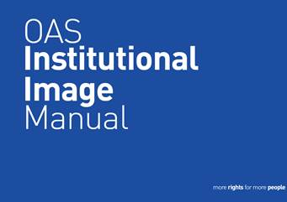

En seguimiento a la Orden Ejecutiva 16-07 sobre el Sistema de Imagen Institucional de la Organización, el Departamento de Prensa y Comunicaciones (DPC) pone a disposición de todo el personal de la Secretaría General el Manual de Imagen Institucional de la OEA, el cual detalla los estándares de uso del logo de la Organización, y provee una guía para las comunicaciones visuales y escritas que deben ser consideradas y aplicadas por todas las áreas.

Las versiones editables de los archivos contenidos en el Manual pueden descargarse del portal OAS Connect en la sección de Manual de Imagen Institucional.

En caso de cualquier duda por favor comuníquense con OASPress@oas.org

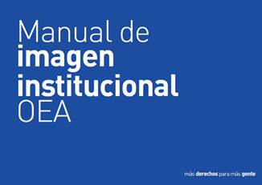
OAS Institutional Image Manual

Following up on Executive Order 16-07 on the Institutional Image System of the Organization, the Department of Press and Communications (DPC) makes available to the staff of the General Secretariat the OAS Institutional Image Manual, which details the standards of use for the Organization’s logo, and provides a guide for visual and written communications that should be considered and applied by all areas.

The editable versions of the files included in the Manual can be downloaded from the OAS Connect portal in the Institutional Identity System section.

Please address any questions to OASPress@oas.org

